ЧЕЛЯБИНСКАЯ ОБЛАСТЬ

АДМИНИСТРАЦИЯ
ЗЛАТОУСТОВСКОГО ГОРОДСКОГО ОКРУГА
ПОСТАНОВЛЕНИЕ

02.09.2024 г. | № | 245-П/АДМ
г.Златоуст
О создании лесничества
на землях населенных пунктов Златоустовского городского округа Челябинской области, занятых городскими лесами,
и установлении его границ

В соответствии со статьями 23, 68.1, 84 Лесного кодекса Российской Федерации, Федеральным законом от 06.10.2023 г. № 131-ФЗ «Об общих принципах организации местного самоуправления в Российской Федерации», на основании Устава Златоустовского городского округа, в целях установления основных территориальных единиц управления городскими лесами,
ПОСТАНОВЛЯЮ:
1. Создать на землях населенных пунктов Златоустовского городского округа Челябинской области, занятых городскими лесами, Златоустовское городское лесничество площадью 1792,5944 га.
2. Установить границы Златоустовского городского лесничества согласно приложениям 1-3 к настоящему постановлению:
- «Сведения о земельных участках, включаемых в границы Златоустовского городского лесничества» (приложение 1);
- Схема границ Златоустовского городского лесничества»
(приложение 2);
- «Графическое описание местоположения границ Златоустовского городского лесничества, включающее в себя перечень координат характерных точек границ земель, на которых располагаются Златоустовское городское лесничество» (приложение 3).
3. Руководителю муниципального казённого учреждения «Управления лесами Златоустовского городского округа» Кононовой Н.Ю. в десятидневный срок направить настоящее постановление в управление Росреестра
по Челябинской области.
4. Пресс-службе администрации Златоустовского городского округа (Валова И.А.) опубликовать настоящее постановление в официальных средствах массовой информации и разместить на официальном сайте Златоустовского городского округа в сети «Интернет».
5. Организацию и контроль выполнения настоящего постановления возложить на заместителя главы Златоустовского городского округа
по строительству Сабанова О.В.

Глава  Златоустовского городского округа | 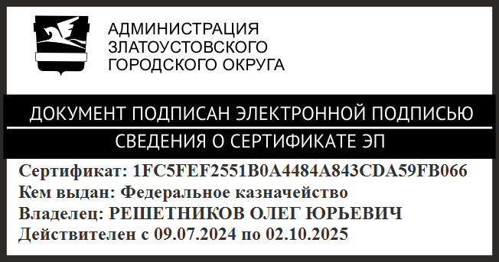 | О.Ю. Решетников

Рассылка: МКУ «Управление лесами ЗГО», Росреестр, прокуратура, пресс-служба

